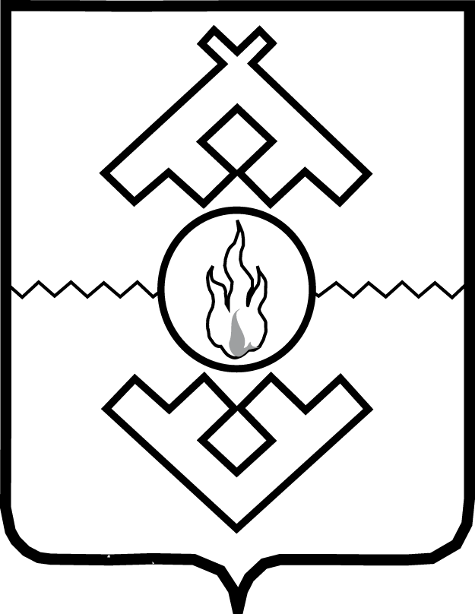

Управление культуры

Ненецкого автономного округа

РАСПОРЯЖЕНИЕ

от 27 марта 2026 г. № -р
г. Нарьян-Мар

Об утверждении состава
конкурсной комиссии по проведению конкурса
на предоставление грантов социально
ориентированным некоммерческим
организациям, осуществляющим
деятельность в сфере культуры

В соответствии с постановлением Администрации Ненецкого автономного округа от 14.06.2019 № 165-п «Об утверждении Порядка предоставления грантов социально ориентированным некоммерческим организациям, осуществляющим деятельность в сфере культуры»:
1. Утвердить состав конкурсной комиссии по проведению конкурса
на предоставление грантов социально ориентированным некоммерческим организациям, осуществляющим деятельность в сфере культуры, согласно Приложению.
2. Настоящее распоряжение вступает в силу со дня его подписания.

Начальник Управления культуры
Ненецкого автономного округа М.А. Коротаева

Приложение к распоряжению Управления культуры
Ненецкого автономного округа
от 27.03.2026 № -р
«Об утверждении состава конкурсной комиссии по проведению конкурса
на предоставление грантов социально ориентированным некоммерческим организациям, осуществляющим деятельность в сфере культуры»

Состав конкурсной комиссии
по проведению конкурса на предоставление грантов
социально ориентированным некоммерческим
организациям, осуществляющим
деятельность в сфере культуры

Председатель  Коротаева  Марина Александровна | – | начальник Управления культуры Ненецкого автономного округа
Заместитель председателя  Хозяинов  Иван Васильевич | – | заместитель начальника Управления культуры Ненецкого автономного округа - начальник отдела культурной политики
Секретарь  Коткина  Ирина Валентиновна | – | главный консультант отдела культурной политики Управления культуры Ненецкого автономного округа
Члены комиссии:
Ветлугина  Вера Владимировна | – | представитель Ненецкой окружной общественной организации Всероссийской общественной организации ветеранов (пенсионеров) войны, труда, вооруженных сил  и правоохранительных органов  (по согласованию)
Евсюгин  Денис Иванович | – | главный консультант организационно-правового отдела Управления культуры Ненецкого автономного округа
Молнач  Ксения Николаевна | – | начальник организационно-правового отдела Управления культуры Ненецкого автономного округа

_________

